Образец оформления отчёта по Лабораторной работе.

|  |  |
| --- | --- |
| **К Г Э У** | МИНИСТЕРСТВО ВЫСШЕГО ОБРАЗОВАНИЯ И НАУКИ РОССИЙСКОЙ ФЕДЕРАЦИИ  **Федеральное государственное бюджетное образовательное учреждение**  **высшего образования**  **«КАЗАНСКИЙ ГОСУДАРСТВЕННЫЙ ЭНЕРГЕТИЧЕСКИЙ УНИВЕРСИТЕТ»**  (ФГБОУ ВО «КГЭУ») |

**Кафедра Информатики и информационных управляющих систем**

**ОТЧЁТ ПО ЛАБОРАТОРНОЙ РАБОТЕ № 1**

**НАЗВАНИЕ**

|  |  |
| --- | --- |
| **Исполнитель:** | Соловьёв Леонид |
| **Группа:** | ПИ-1-22 |
| **Вариант:** | - |
|  |  |

Казань -2022

**Задания для самостоятельной работы**

#Пример

**Код**

#include <iostream>

#include <cmath>

using namespace std;

int main(){

float const g = 9.8;

float t;

int S;

cout << "Enter S: ";

cin >> S;

t = sqrt(S * 2 / g);

cout << "t = " << t << endl;

return 0;

}

**Решение**

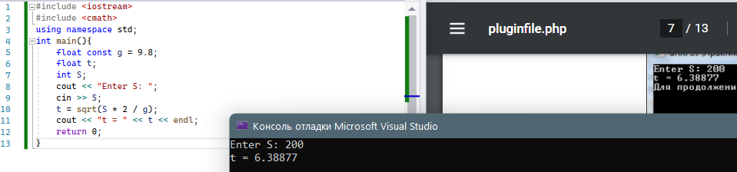

1.1

**Код**

#include <iostream>

#include <cmath>

using namespace std;

int main(){

int const t = 1, z = 3;

double y = sin(t);

double x = (4 * y * y) / (sqrt(4 * z) - 2 * t * t * t);

cout << "x = " << x;

return 0;

}

**Решение**

**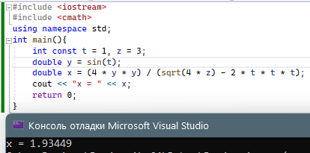  
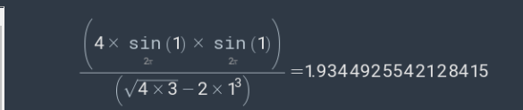**1.2

**Код**

#include <iostream>

#include <cmath>

using namespace std;

int main(){

double U, I;

cout << "Enter U: ";

cin >> U;

cout << "Enter I: ";

cin >> I;

double R = U / I;

cout << "Resistance = " << R;

return 0;

}

**Решение  
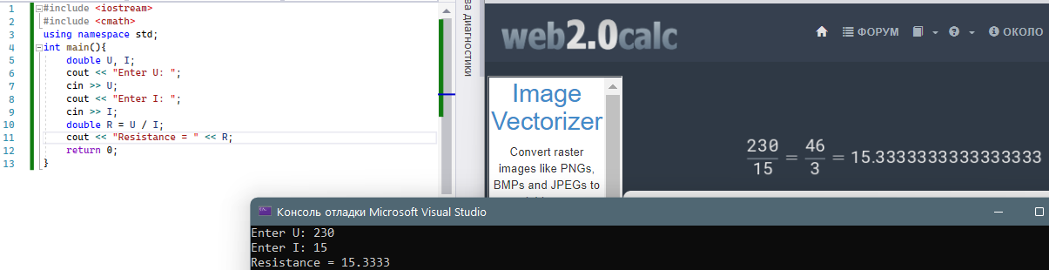**

2.1

**Код**

#include <iostream>

#include <cmath>

using namespace std;

int main(){

int const t = 2, z = 3;

double y = cos(t + z);

double x = 4*pow(y, 3) - (double)z/t;

cout << "x = " << x;

return 0;

}  
**Решение**

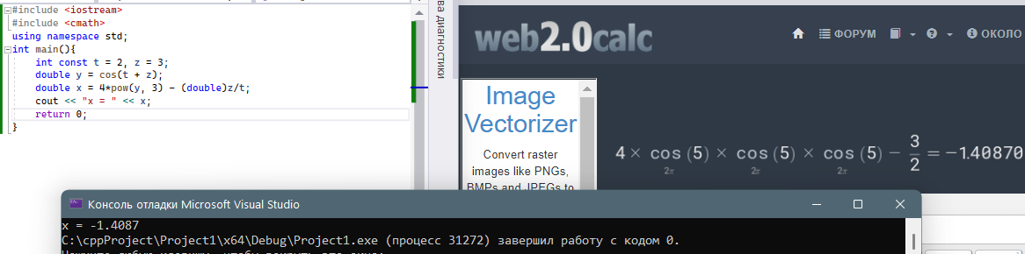2.2

**Код**

#include <iostream>

#include <cmath>

using namespace std;

int main(){

int const t = 2, z = 3;

double y = cos(t + z);

double x = 4*pow(y, 3) - (double)z/t;

cout << "x = " << x;

return 0;

} **Решение  
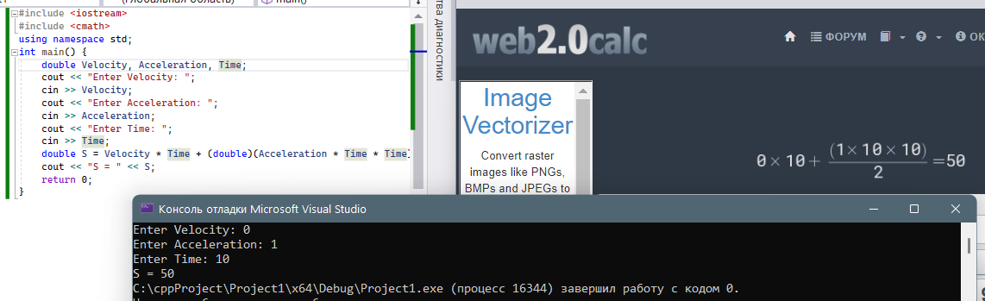**

2.2

**Код**

#include <iostream>

#include <cmath>

using namespace std;

int main(){

int const t = 2, z = 3;

double y = cos(t + z);

double x = 4*pow(y, 3) - (double)z/t;

cout << "x = " << x;

return 0;

**}  
Решение  
**3.1

**Код**

#include <iostream>

#include <cmath>

using namespace std;

int main() {

int const y = 2, z = 4;

float t = sin(2 + z);

float x = (6 * pow(t, 2)) - ((z + 1) / pow(y, 2));

cout << "x = " << x;

return 0;

} **Решение  
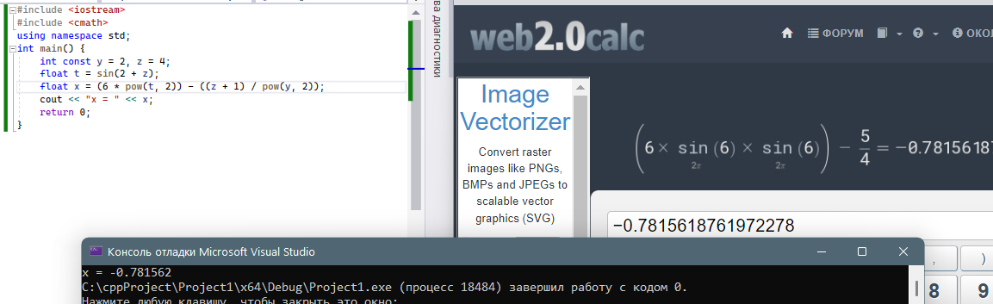**3.2

**Код**

#include <iostream>

#include <cmath>

using namespace std;

int main() {

float m, v;

cout << "Enter mass: ";

cin >> m;

cout << "Enter velocity: ";

cin >> v;

cout << "T = " << m * v * v / 2;

return 0;

} **Решение  
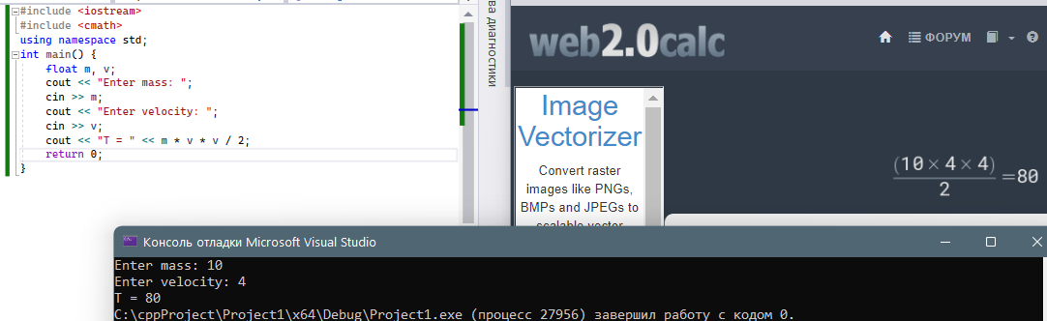**

4.1

**Код**

#include <iostream>

#include <cmath>

using namespace std;

int main() {

int const z = 1, t = 2;

int y = t + z;

cout << "x = " << (8 * z * z + 1) / (double)(y + t * t);

return 0;

} **Решение  
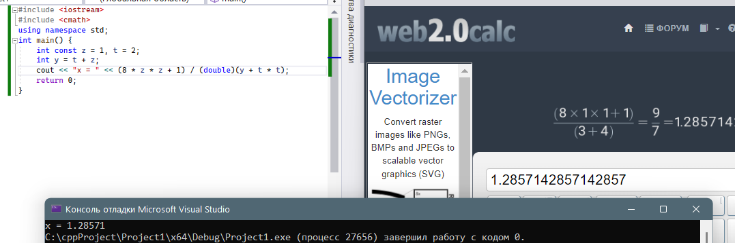**

4.2

**Код**

#include <iostream>

#include <cmath>

using namespace std;

int main() {

float r;

cout << "Enter current distance to the Moon:\n";

cin >> r;

double const G = 6.67e-11, Em = 6e24, Mm = 7e22;

cout << "F = " << G * Em * Mm / r / r;

return 0;

} **Решение  
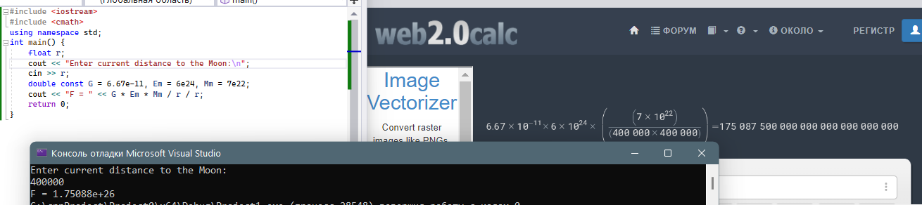**

5.1

**Код**

#include <iostream>

#include <cmath>

using namespace std;

int main() {

int const t = 3, y = 4;

float z = ((float)cos(t) / sin(t)) + 2;

cout << "x = " << ((8 * z) / (exp(t) + 2)) - y * y;

return 0;

} **Решение  
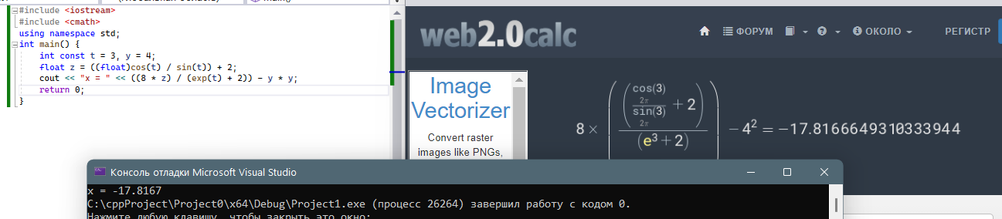**

5.2

**Код**

#include <iostream>

#include <cmath>

using namespace std;

int main() {

float const m = 6e24, r = 1.5e7;

int const v = 30;

cout << "F = " << m*v / r;

return 0;

} **Решение**

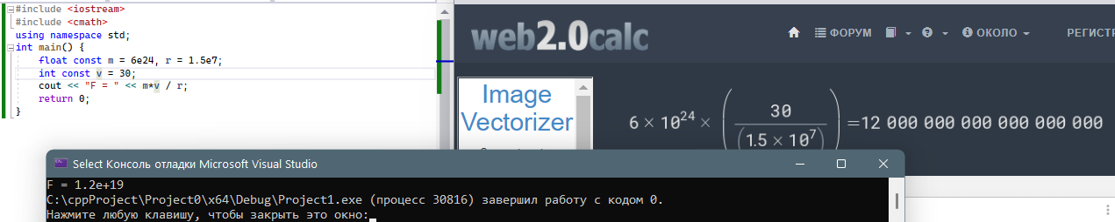

6.1

**Код**

#include <iostream>

#include <cmath>

using namespace std;

int main() {

int const t = 1, z = 3, y = 4;

cout << "x = " << (8 * z / (exp(t) + 2)) - y * y;

return 0;

} **Решение**

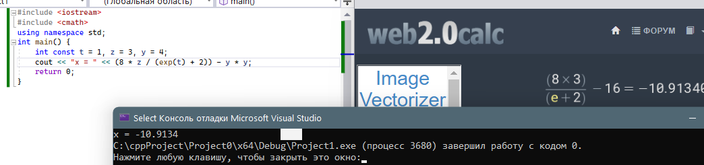

6.2

**Код**

#include <iostream>

using namespace std;

int main(){

float p1 = 75000, t1 = 300, t2;

cout << "Enter T2: ";

cin >> t2;

cout << "p2 = " << p1 * t2 / t1;

return 0;

} **Решение**

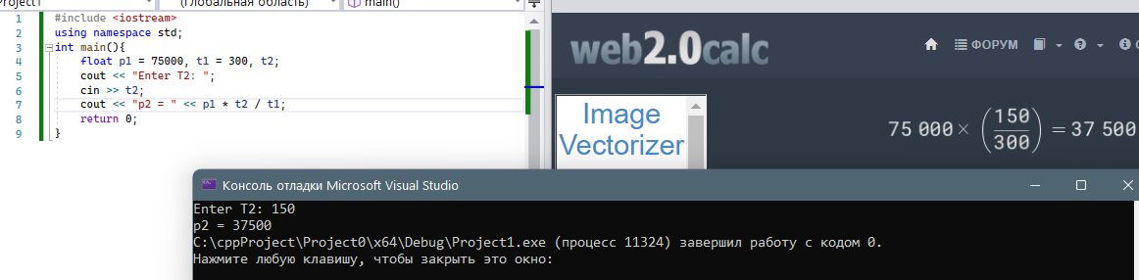

7.1

**Код**

#include <iostream>

using namespace std;

int main(){

int const y = 2, z = 4;

float t = 5 / (1 + y * y);

cout << "x = " << 2*y + 3*pow(t, 1./3) - z;

return 0;

} **Решение**

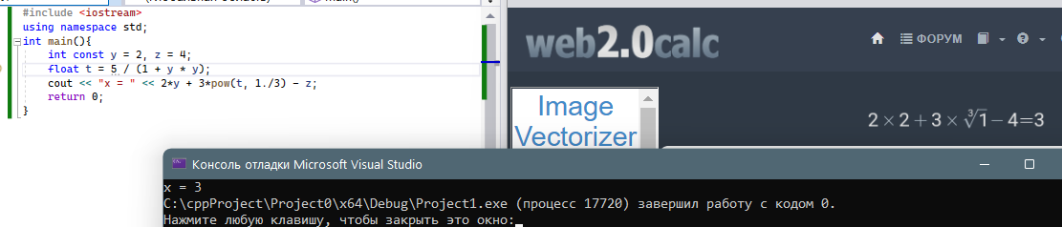

7.2

**Код**

#include <iostream>

using namespace std;

int main(){

int const P1 = 75000, V1 = 125;

float P2, V2;

cout << "Enter P2: ";

cin >> P2;

cout << "V2 = " << P2 * V1 / P1;

return 0;

} **Решение**

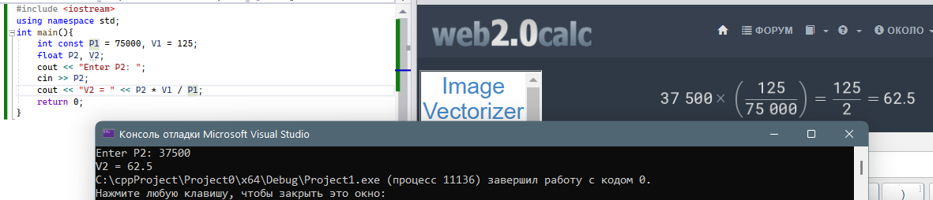

8.1

**Код**

#include <iostream>

#include <cmath>

using namespace std;

int main() {

float const z = 6, t = 0.5;

double y = (t + 2 * (cos(z) / sin(z)));

cout << "x = " << (3 * pow(y, 2)) / (4 * sin(z) / cos(z) - 2 * pow(t, 2));

return 0;

} **Решение**

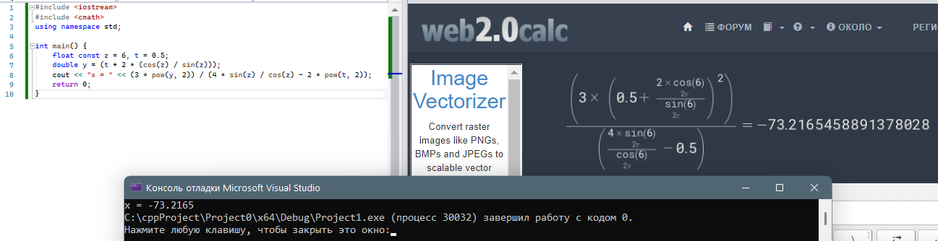

8.2

**Код**

#include<iostream>

#include<cmath>

using namespace std;

int main(){

short int n;

float a_1, d;

cout << "Enter n:\n";

cin >> n;

cout << "Enter d:\n";

cin >> d;

cout << "Enter a_1:\n";

cin >> a_1;

cout << "a_n = " << a_1 + (n - 1) * d;

return 0;

}

**Решение**

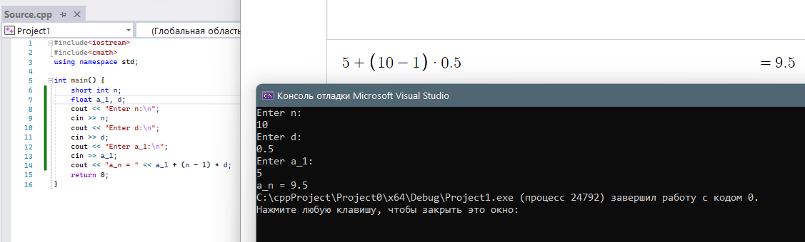

9.1   
  
**Код**  
#include <iostream>

#include <cmath>

using namespace std;

int main() {

int const z = 3, t = 1;

double y = sin(t);

cout << "x = " << 4 * y * y / (4 * y * exp(z) - 2 * pow(t, 3));

return 0;

}

**Решение  
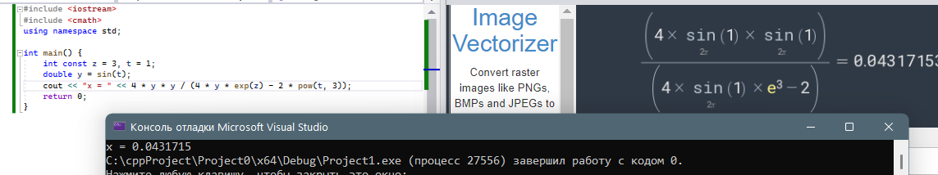**

9.2  
  
**Код**  
#include<iostream>

#include<cmath>

using namespace std;

int main() {

float R;

cout << "Enter R:\n";

cin >> R;

cout << "S = " << 3 * R * R * sqrt(3) / 4;

return 0;

}

**Решение**

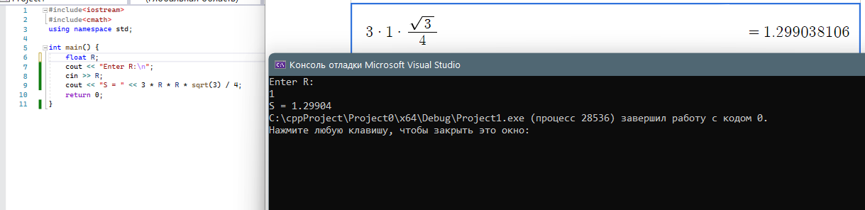

10.1   
  
**Код**  
#include<iostream>

#include<cmath>

using namespace std;

int main() {

float R;

cout << "Enter R:\n";

cin >> R;

cout << "S = " << 3 * R * R * sqrt(3) / 4;

return 0;  
}

**Решение**

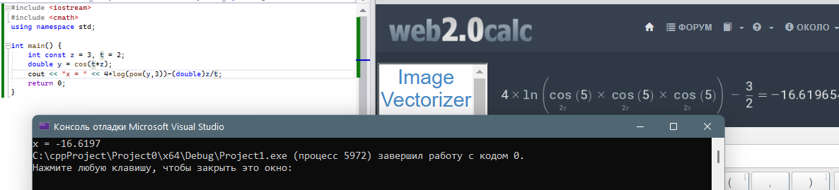

10.2  
  
**Код**  
#include <iostream>

#include <cmath>

using namespace std;

int main() {

float S, R;

double const pi = 3.14;

cout << "Enter R:\n";

cin >> R;

cout << "Enter S:\n";

cin >> S;

float r = S / pi;

cout << "h = " << R + sqrt(pow(R, 2) - pow(r, 2));

return 0;

}

**Решение**

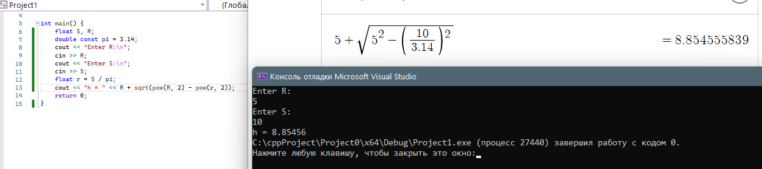

11.1  
  
**Код**  
#include <iostream>

#include <cmath>

using namespace std;

int main() {

int const z = 4, y = 2;

double t = sin(2+z);

cout << "x = " << 6*t*t - ((1/tan(z)) + 1)/y/y;

return 0;

}

**Решение  
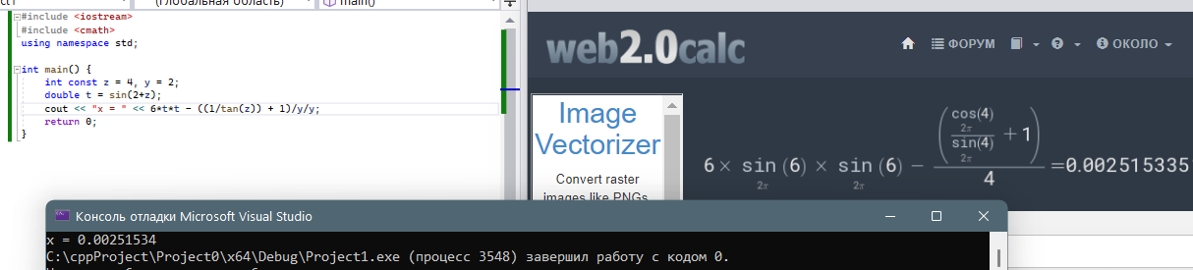**

11.2  
  
**Код**  
#include <iostream>

#include <cmath>

using namespace std;

int main() {

float r;

cout << "Enter R:\n";

cin >> r;

cout << "S = " << 3 * 2 * r * 2 * r * sqrt(3) / 4;

return 0;

}

**Решение**

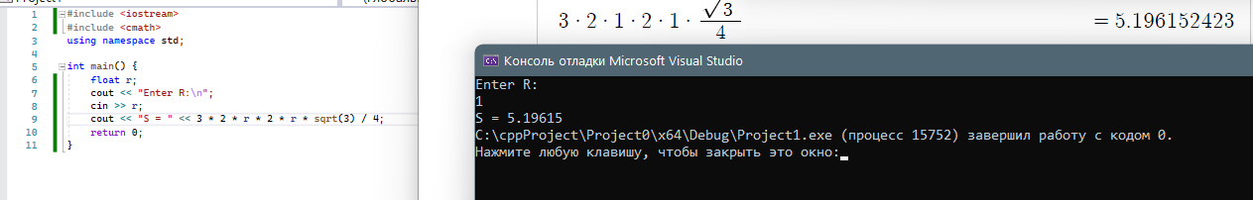

12.1  
  
**Код**  
#include<iostream>

#include<cmath>

using namespace std;

int main() {

int const z = 1, t = 2;

double y = tan(t) + z;

cout << "x = " << (8 * pow(z, 2) + 1) / (log10(y) * exp(t) + pow(t,2));

// y<0, x = -nan(ind)

return 0;

}

**Решение**

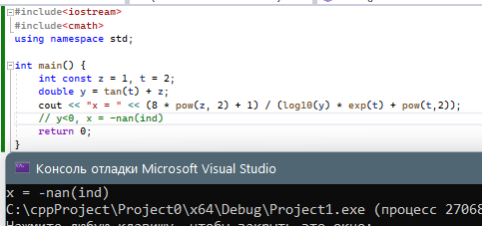

12.1  
**Задание:**  
**Код**(В качестве примера взято решение 8.2)   
#include <iostream>

#include <cmath>

using namespace std;

 int main() {

float d, S, a_1;

cout << "Enter d:\n";

cin >> d;

cout << "Enter S:\n";

cin >> S;

cout << "Enter a_1:\n";

cin >> a_1;

float D = (2 * a_1 - d) * (2 * a_1 - d) + 8 * d * S;

float n1 = (-(2 * a_1 - d) + sqrt(D)) / (2 * d);

float n2 = (-(2 * a_1 - d) - sqrt(D)) / (2 * d);

cout << "n = " << max(n1, n2);

return 0;

}

**Решение**

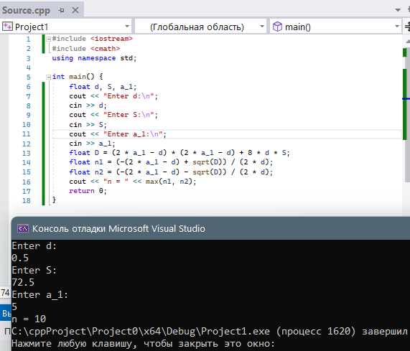

**Домашнее задание.**

**Задание №1**



**Код**

#include <iostream>

#include <cmath>

int main() {

float R, h;

float const pi = 3.14;

std::cout << "Enter R:\n"; std::cin >> R;

std::cout << "Enter h:\n"; std::cin >> h;

std::cout << "S = " << pi * R * (R + sqrt(pow(R, 2) + pow(h, 2))) << '\n';

std::cout << "V = " << pi * pow(R, 2) * h / 3;

return 0;

}

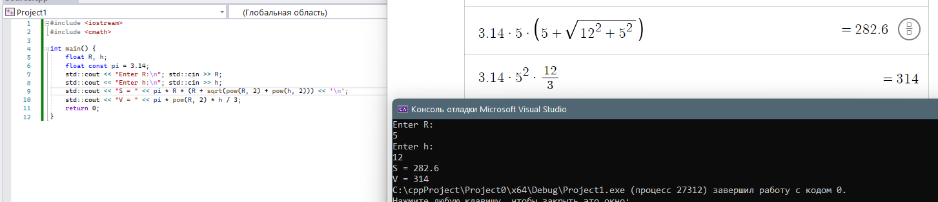

**Задание №2**



**Код**  
#include <iostream>

#include <cmath>

int main() {

float V1, V2, T1, T2;

std::cout << "Enter V1:\n"; std::cin >> V1;

std::cout << "Enter T1:\n"; std::cin >> T1;

std::cout << "Enter V2:\n"; std::cin >> V2;

std::cout << "Enter T2:\n"; std::cin >> T2;

std::cout << "V = " << V1 + V2 << "\n";

std::cout << "T = " << (V1*T1 + V2*T2) / (V1 + V2);

return 0;

}  
1 + 1 = 2  
(25 + 75) / 2 = 50

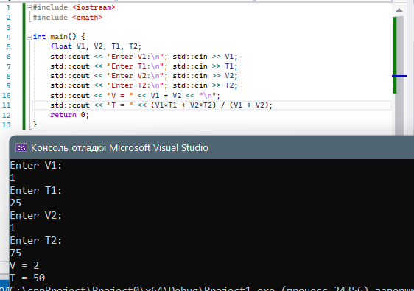

**Задание №3**

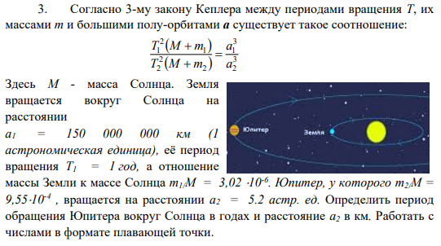

**Код**

#include <iostream>

#include <cmath>

int main() {

float const a_1 = 1.0, t_1 = 1.0, a_2 = 5.2;

float const m_1M = 3.02e-6, m_2M = 9.55e-4;

double t_2 = sqrt(pow(t_1, 2) * (1.0 + m_1M) * pow(a_2, 3) / (pow(a_1, 3) * (1.0 + m_2M)));

std::cout << "T2 = " << t_2 << '\n';

std::cout << "a_2 = " << a_2 * 1.5e7;

return 0;

}

